Приложение
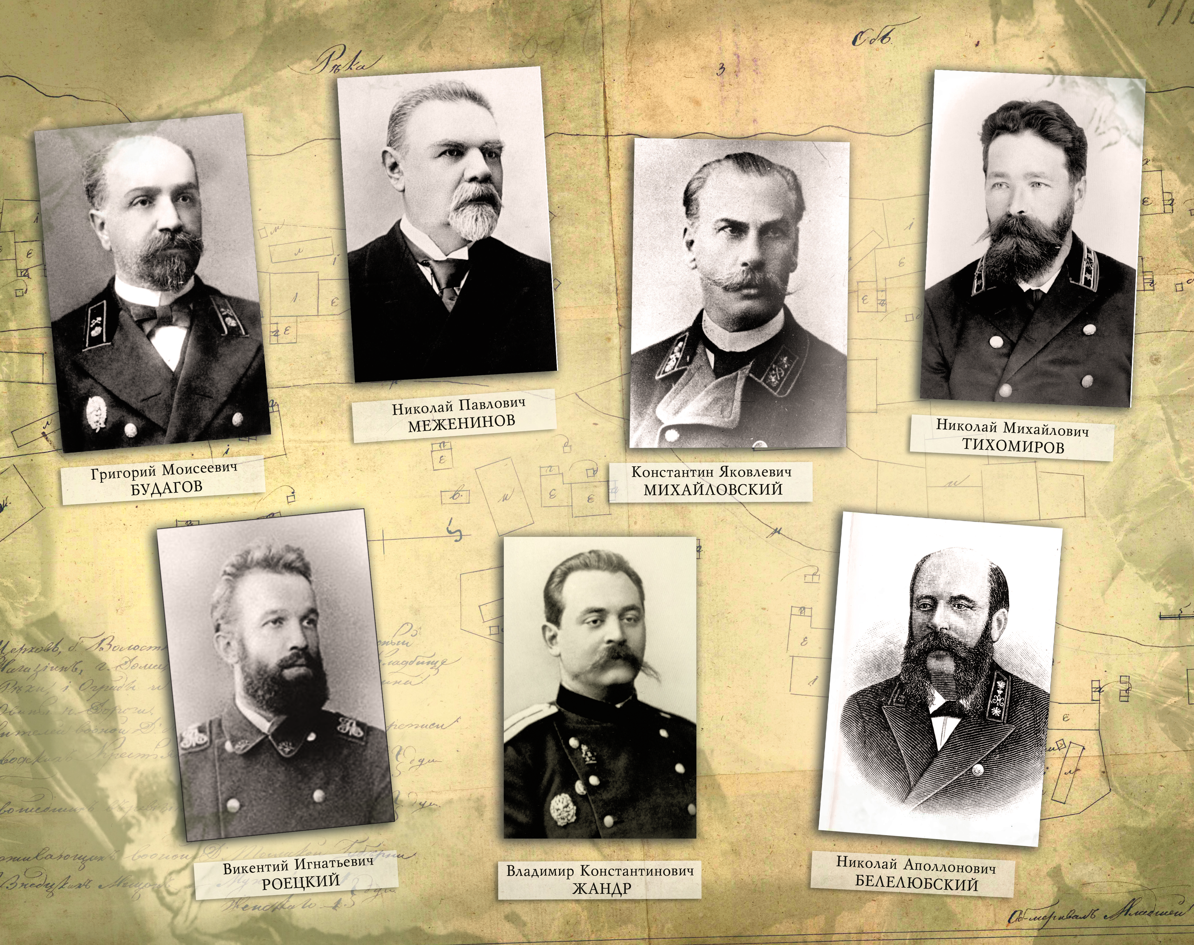

Рис.1. Инженеры-путейцы - основатели города. Фото из музея города Новосибирска.
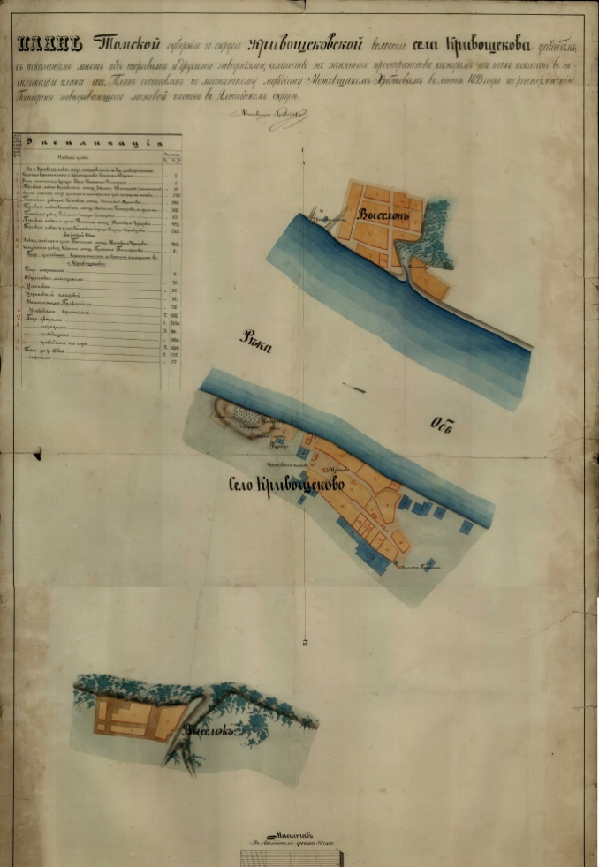

Рис. 2. План села Кривощёково, 1893 г. Фонды музея города Новосибирска.
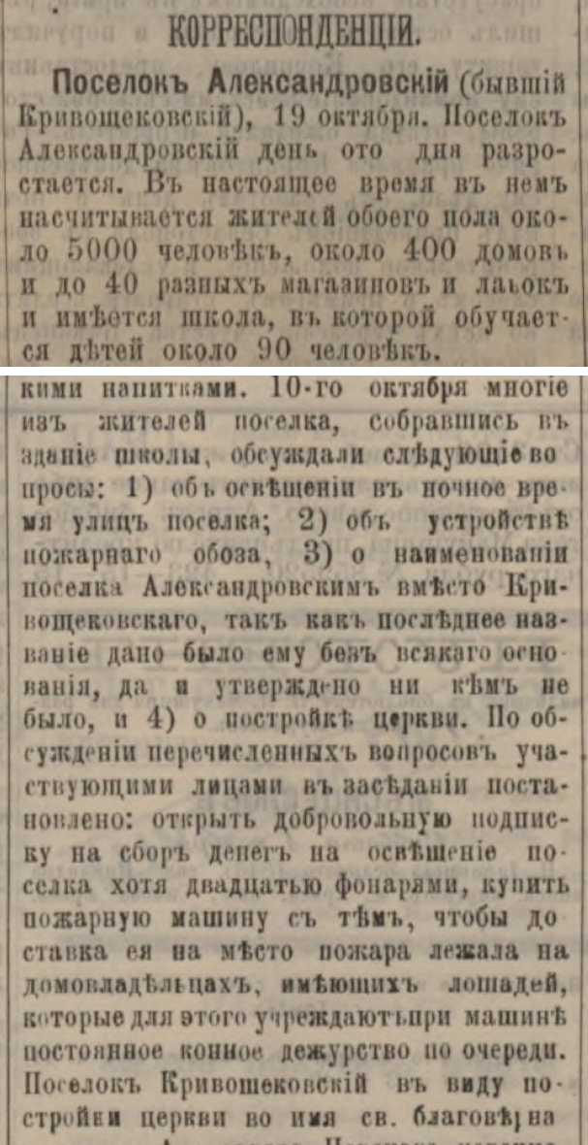

Рис.3. Газета «Томский листок». 4 ноября 1895 года

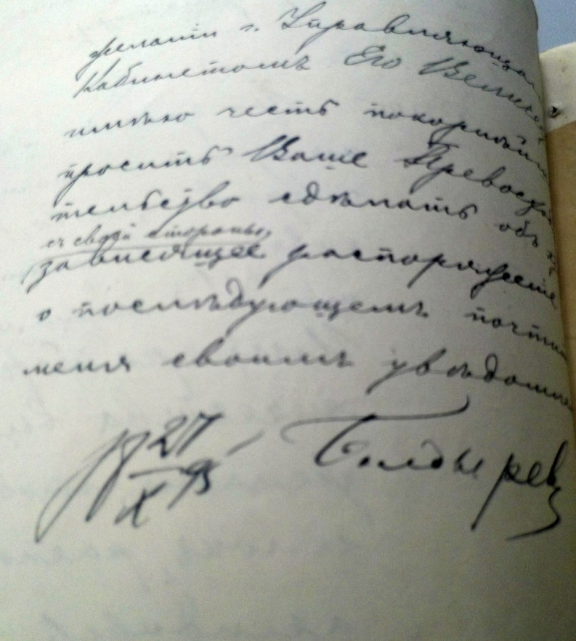
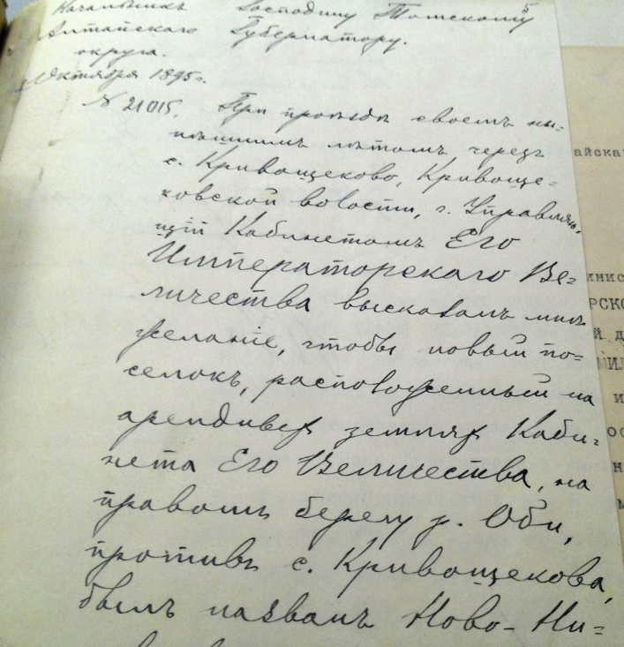
Рис.4. Письмо о желании наименовать поселок Ново-Николаевским
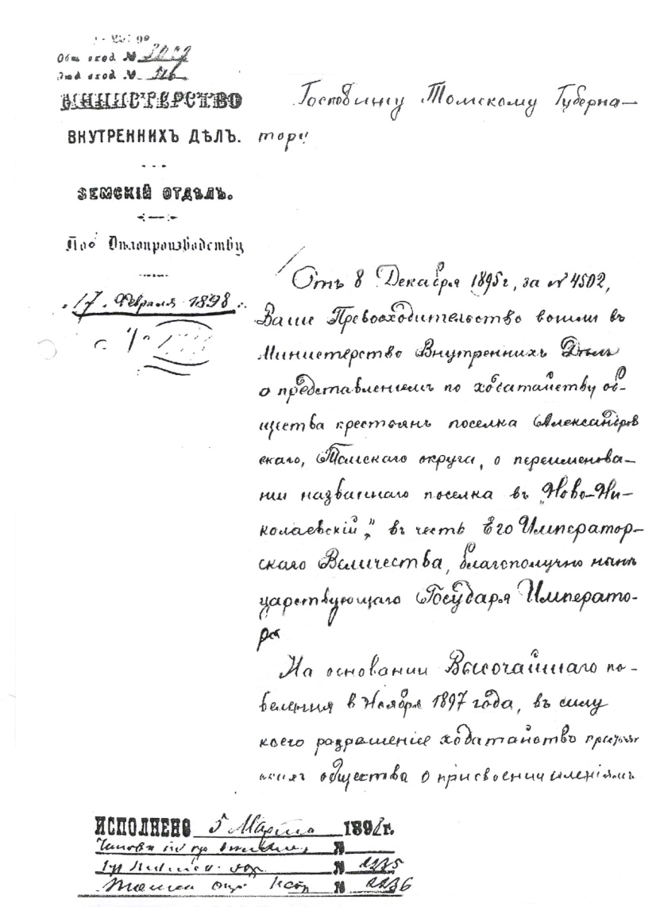

Рис.5. Разрешение о наименовании посёлка Ново-Николаевским
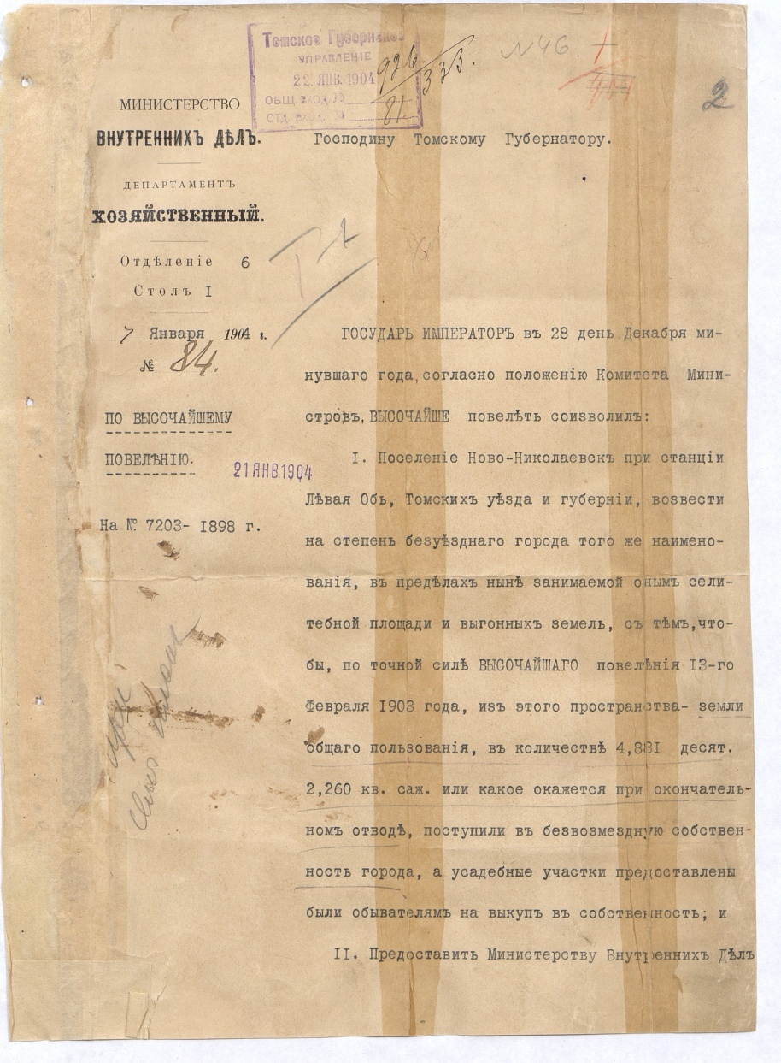

Рис.6. Постановление о возведении посёлка в степень безуездного города.
Фонды музея города Новосибирска.

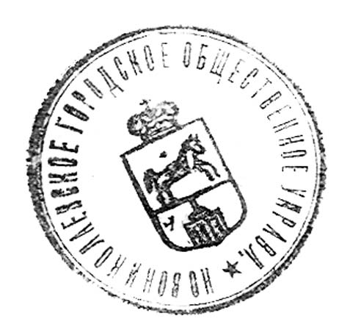
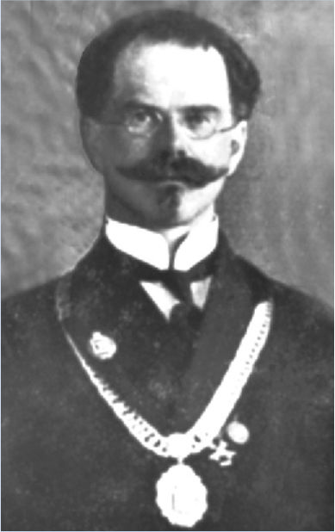

Рис.7. Первая гербовая печать Ново-Николаевск
Рис.8. Первый мэр города В.И. Жернаков
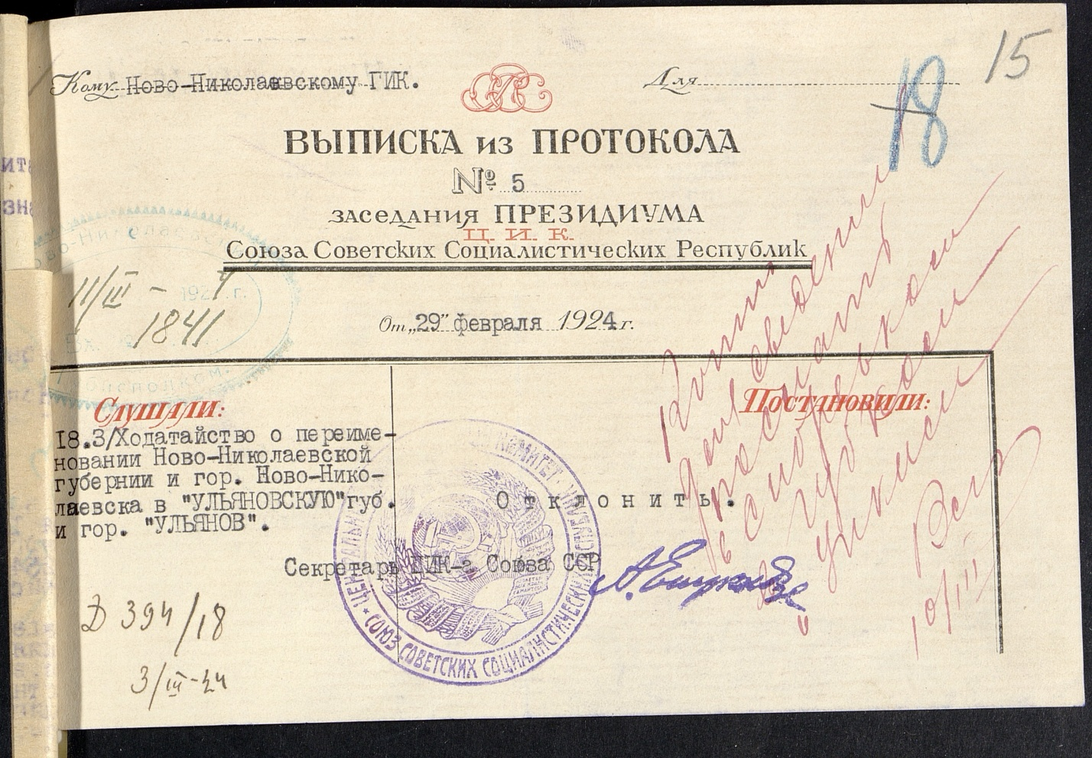
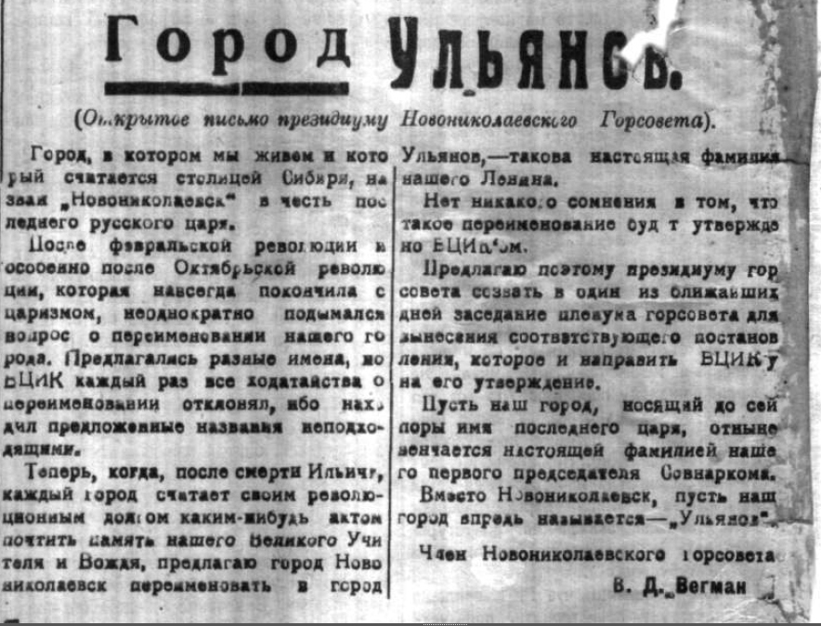
Рис.9,10. Город Ульянов. Газета «Советская Сибирь» и решение ЦИК.
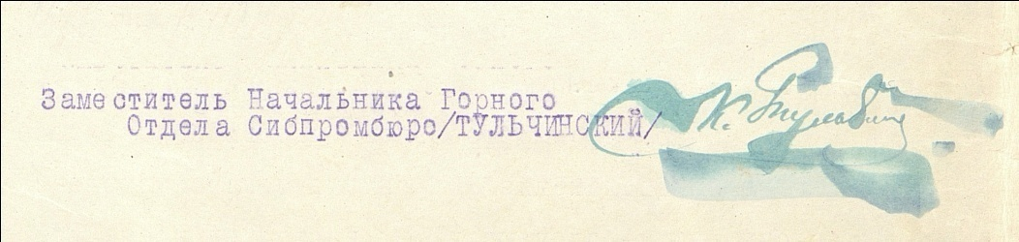
Рис.11. Подпись К.Тульчинского.
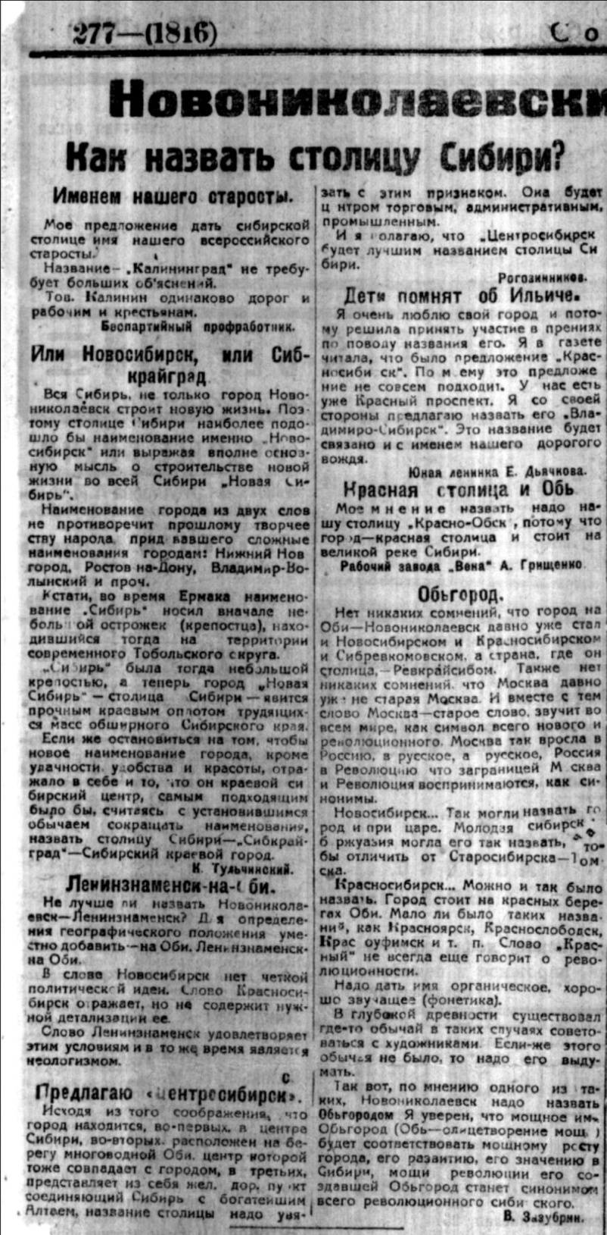
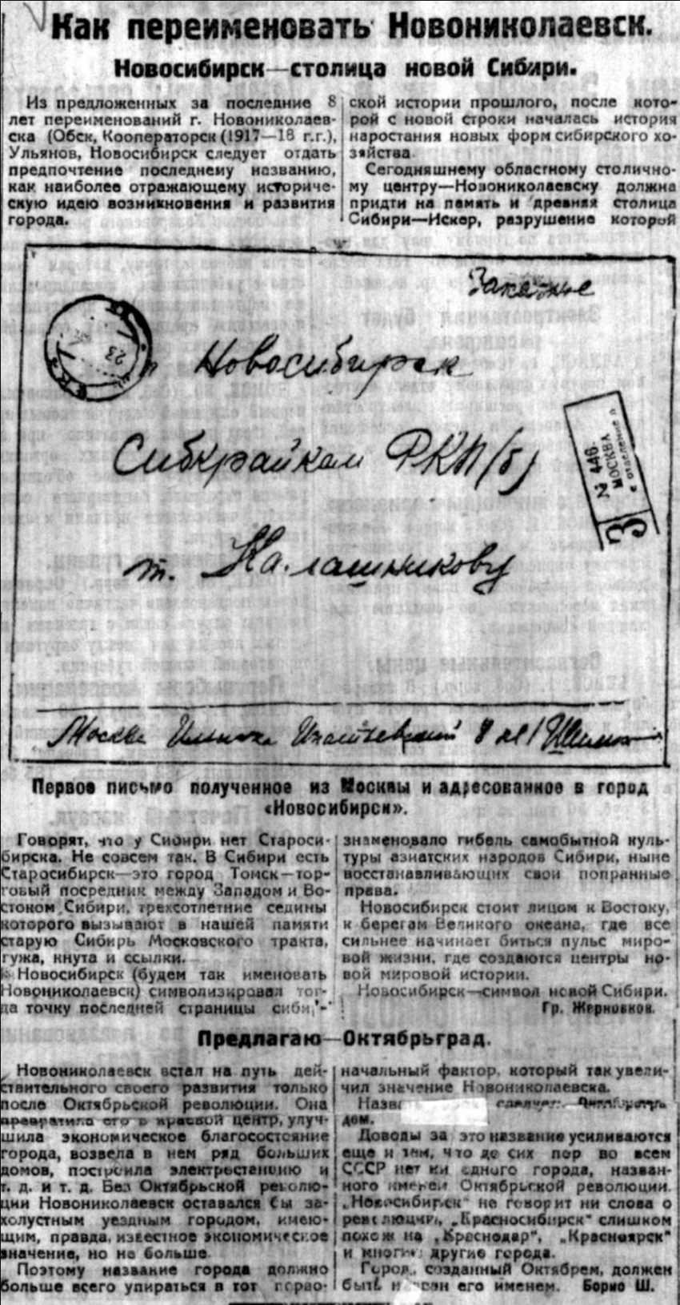

Рис.12. Газета «Советская Сибирь». Как назвать Сибстолицу?
Рис.13. Газета «Советская Сибирь». Письмо, адресованное в город Новосибирск
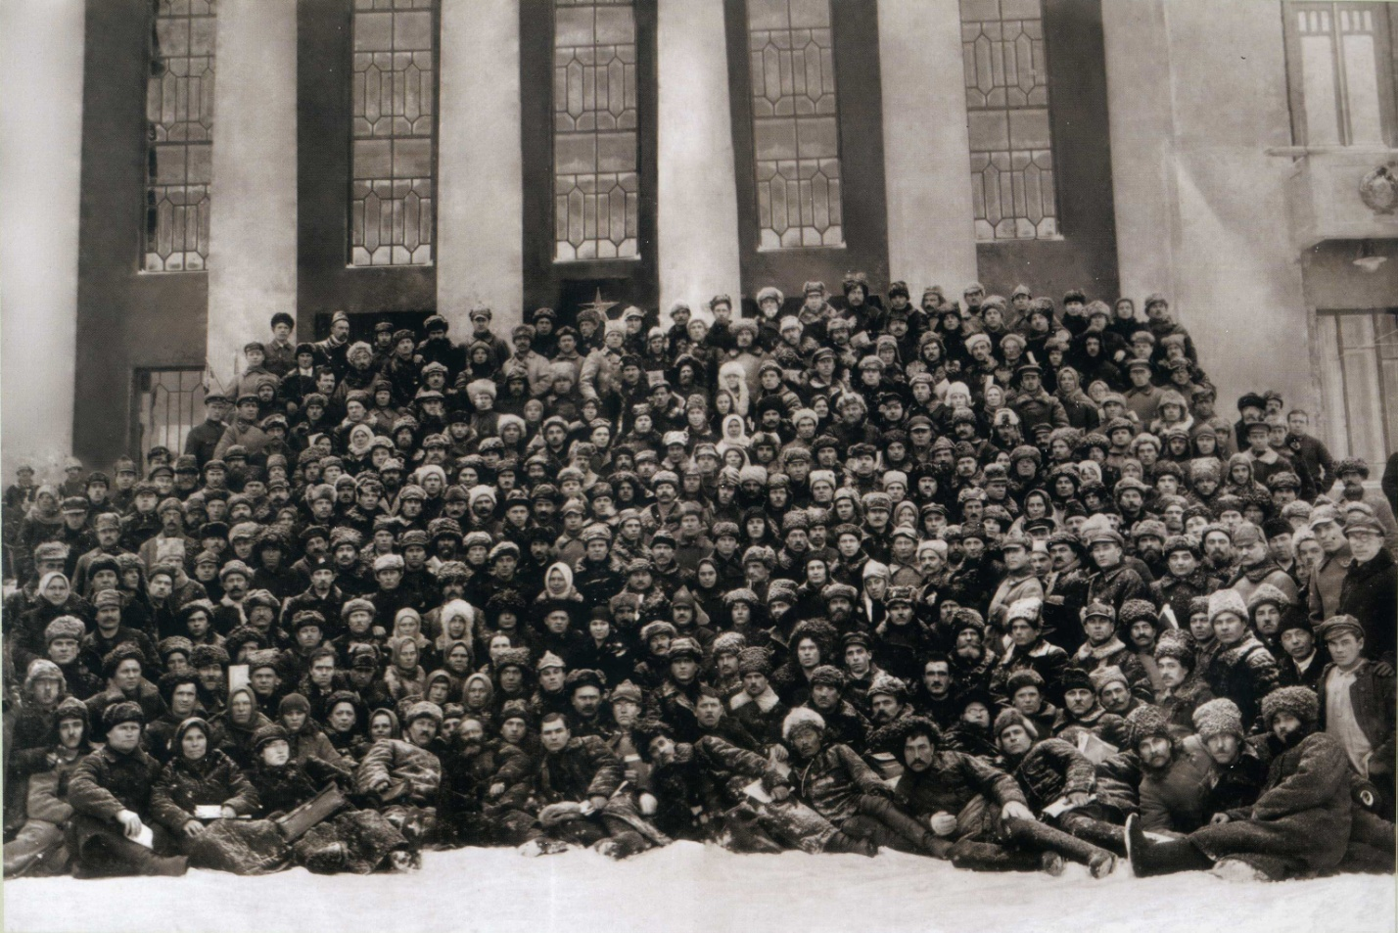
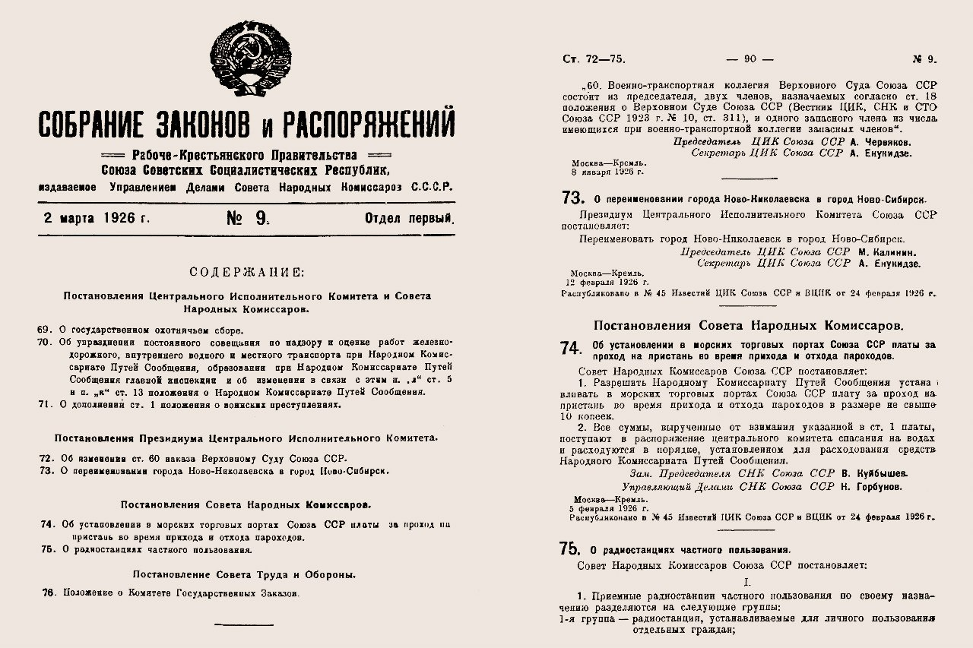
Рис.14. Делегаты 1 краевого съезда у Дома Ленина

Рис.15. Собрание Законов и Распоряжений РКП СССР, №9 от 02.03.1926, параграф №73.

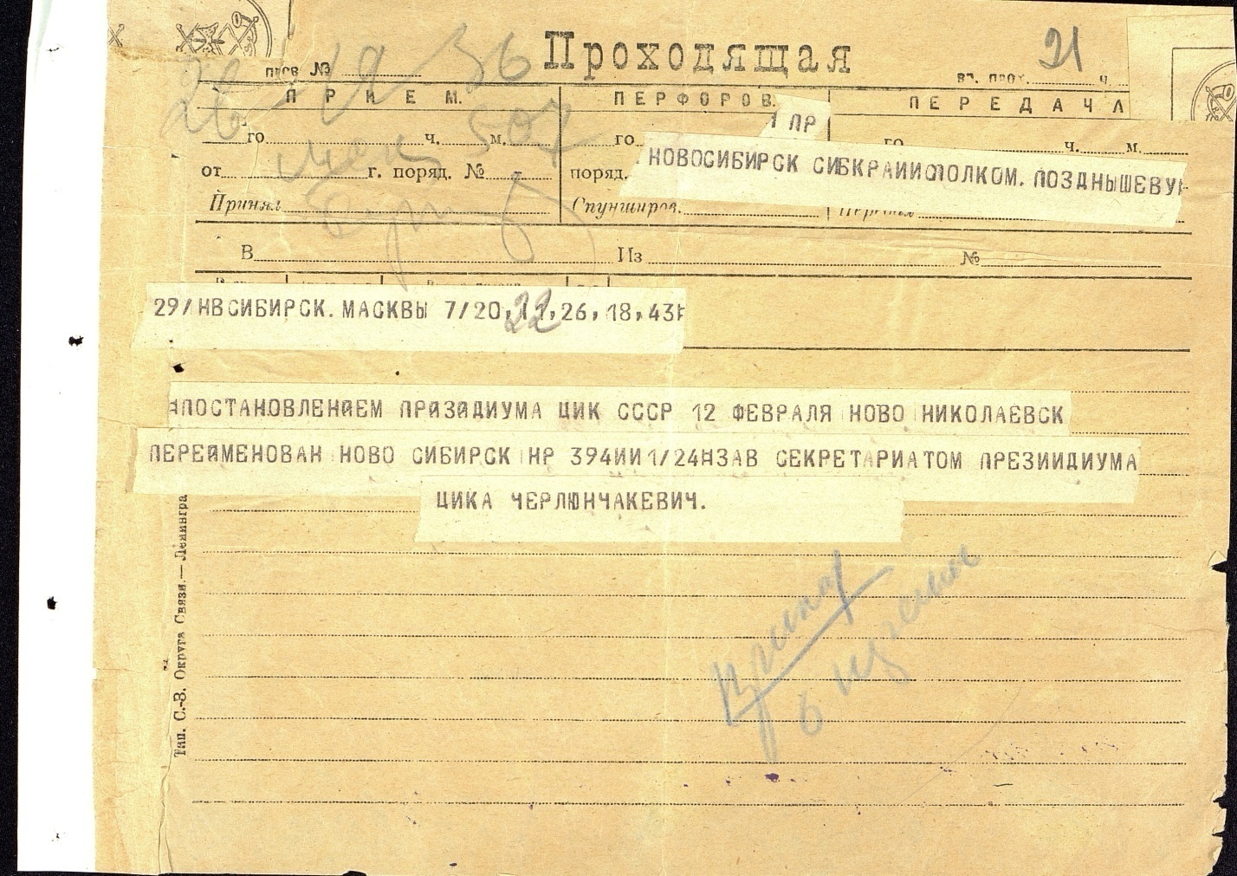
Рис.16. Телеграмма Президиума ВЦИК о переименовании в Ново Сибирск

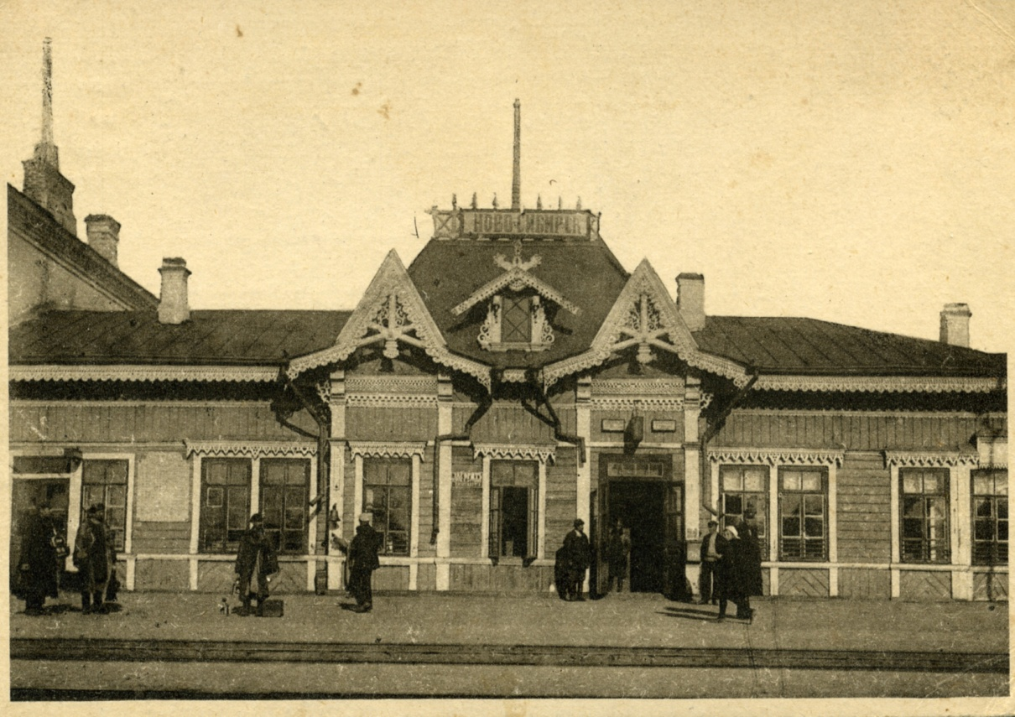
Рис.17. Станция Ново-Сибирск

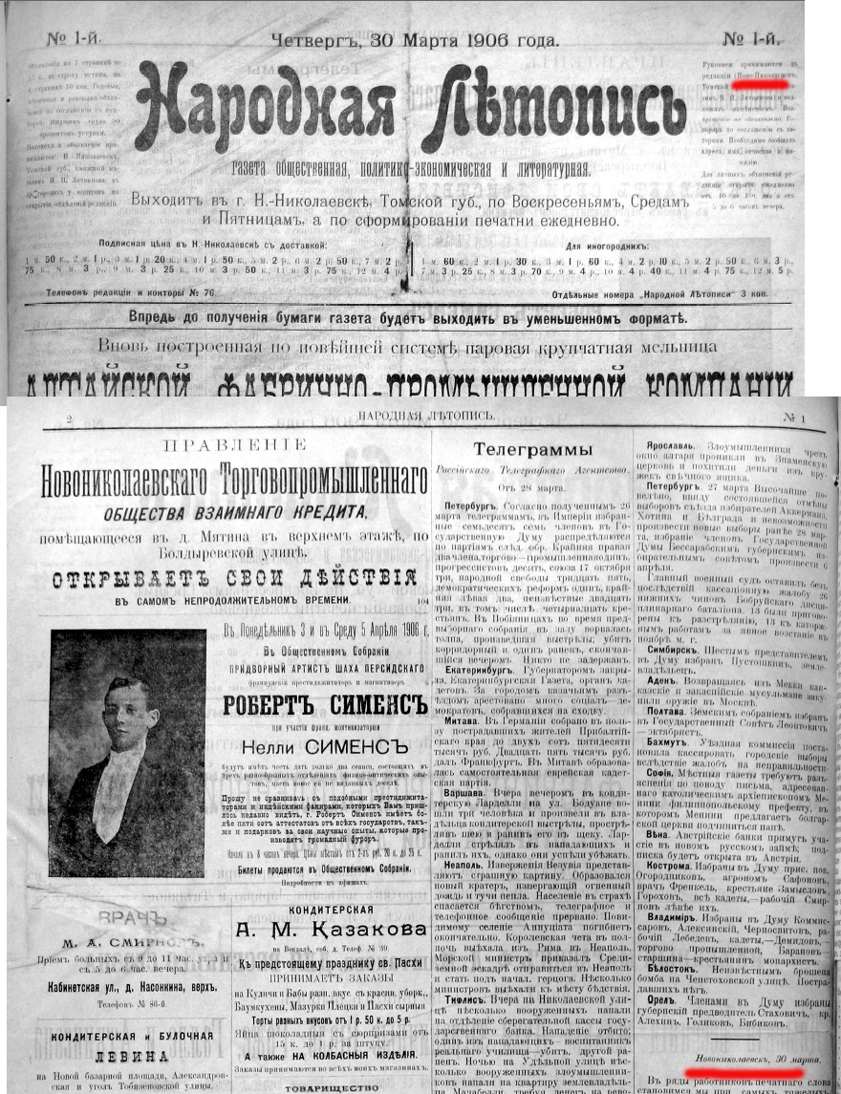
Рис.18. Газета «Народная Летопись» от 30.03.1906 года.

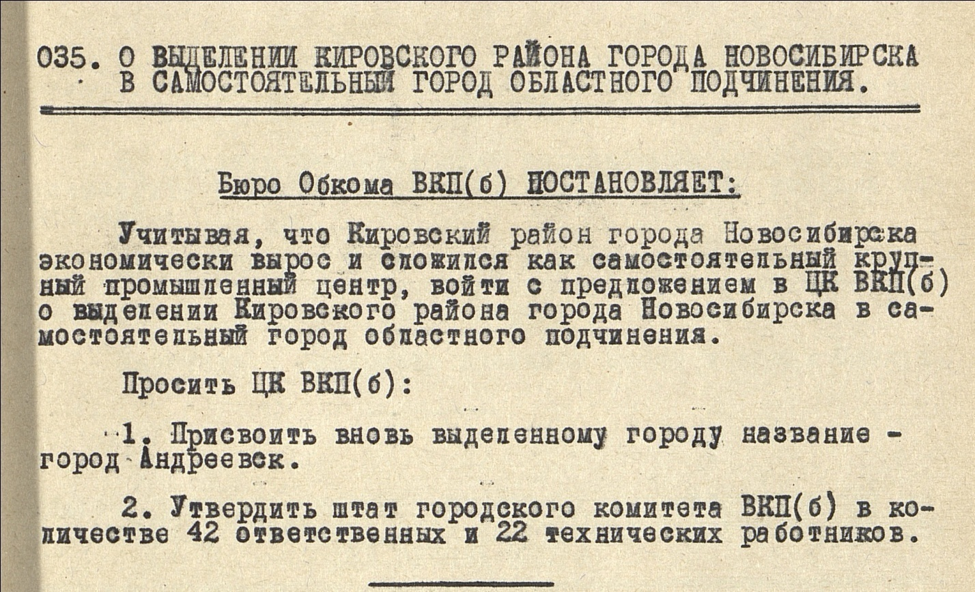
Рис.19. Протокол обкома ВКП(б).

